新 书 推 荐

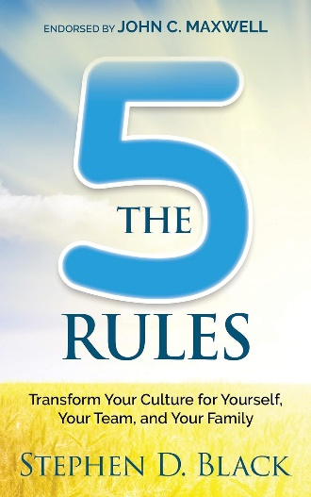
中文书名：《五项规则：为自己、团队和家庭改变文化》
英文书名：THE FIVE RULES: Transform Your Culture for Yourself, Your Team and Your Family
作 者：Stephen D. Black
出 版 社：Morgan James Publishing
代理公司：Waterside/ANA/Jessica
页 数：182页
出版时间：2023年12月
代理地区：中国大陆、台湾
审读资料：电子稿
类 型：经管

内容简介：

您能否将自己的领导力和生活简化为五项简单的规则？如果可以，那么这些规则又会是什么呢？

文化转型并不是什么复杂而遥不可及的目标。它始于一个可行的计划，可以在整个组织或家庭中重复实施，为文化重塑铺平道路。

在《五项规则》一书中，作者史蒂夫·布莱克（Steve Black）分享了他在领导全美数千名员工和团队的45年经验中总结出的五项规则。他将每项规则归结为能为专业人士带来成果的基本原则。几十年来，史蒂夫和他的妻子也一直使用这五项规则来加强家庭纽带，培养强大的代际领导力。

对于那些正在寻求文化重塑的可靠建议的人来说，这本书就将会是他们的起点！

作者简介：

史蒂夫·D·布莱克（Stephen D. Black）是一位注重领导力的训练师，在传统和有机食品零售领域拥有超过45年的经验。他曾在Rouses Markets、Lucky's Farmers Markets、Sprouts Farmers Markets、Sunflower Farmers Markets、Bruno's Supermarkets、Buy for Less Markets和俄克拉荷马州United Supermarkets工作。他在成功经营企业各个领域所积累的实践经验证明，他所担任的每一个职务都很有价值。其中包括销售额的高速增长、店铺数量的增长、电子商务的启动以及社会营销。他是A Brighter Day公司的创始人兼首席执行官，这是一家位于科罗拉多州的商业和领导力辅导公司，在这里，他将自己的商业专长与促进个人和团队成长的热情融为一体。他积极参与全国食品杂货商协会（National Grocers Association）和零售商自有食品分销商及联营公司（Retailer Owned Food Distributors and Associates）的活动。他和妻子梅兰妮（Melanie）以及女儿泰勒（Taylor）住在科罗拉多州，喜欢开着四轮车到户外活动、钓鳟鱼、摄影，还喜欢旅行看望两个儿子、儿媳和六个孙子。

感谢您的阅读！
请将反馈信息发至：版权负责人
Email：Rights@nurnberg.com.cn
安德鲁·纳伯格联合国际有限公司北京代表处
北京市海淀区中关村大街甲59号中国人民大学文化大厦1705室, 邮编：100872
电话：010-82504106, 传真：010-82504200
公司网址：http://www.nurnberg.com.cn
书目下载：http://www.nurnberg.com.cn/booklist_zh/list.aspx
书讯浏览：http://www.nurnberg.com.cn/book/book.aspx
视频推荐：http://www.nurnberg.com.cn/video/video.aspx
豆瓣小站：http://site.douban.com/110577/
新浪微博：安德鲁纳伯格公司的微博_微博 (weibo.com)
微信订阅号：ANABJ2002

